

NIVEL SECUNDARIO
Espacio Curricular : Tecnología
Profesor/a: Fernando Pereyra Curso: 1° año

Eje/Unidad: Procesos Tecnológicos

Objetivo/s de aprendizaje:

- Expresión oral y escrita
- Cooperación
- Participación
Material de Aprendizaje:
Capacidades Generales y Contenidos a trabajar: T
- Comprensión de textos orales y escritos
- Comprensión y explicación de la realidad social y natural
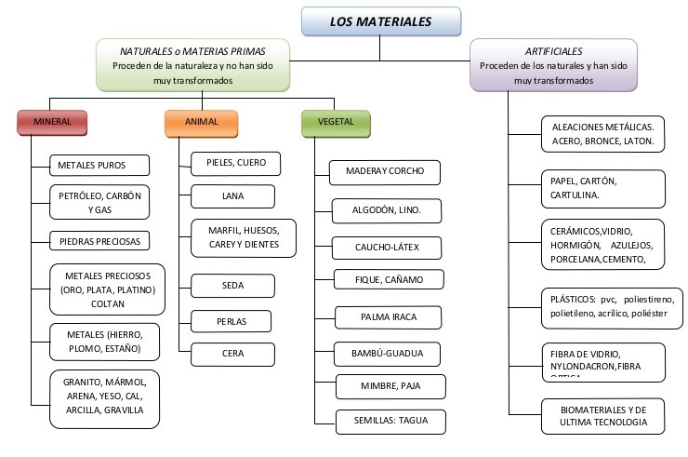
- Reconocimiento de materiales

TEMA: CLASIFICACION DE MATERIALES
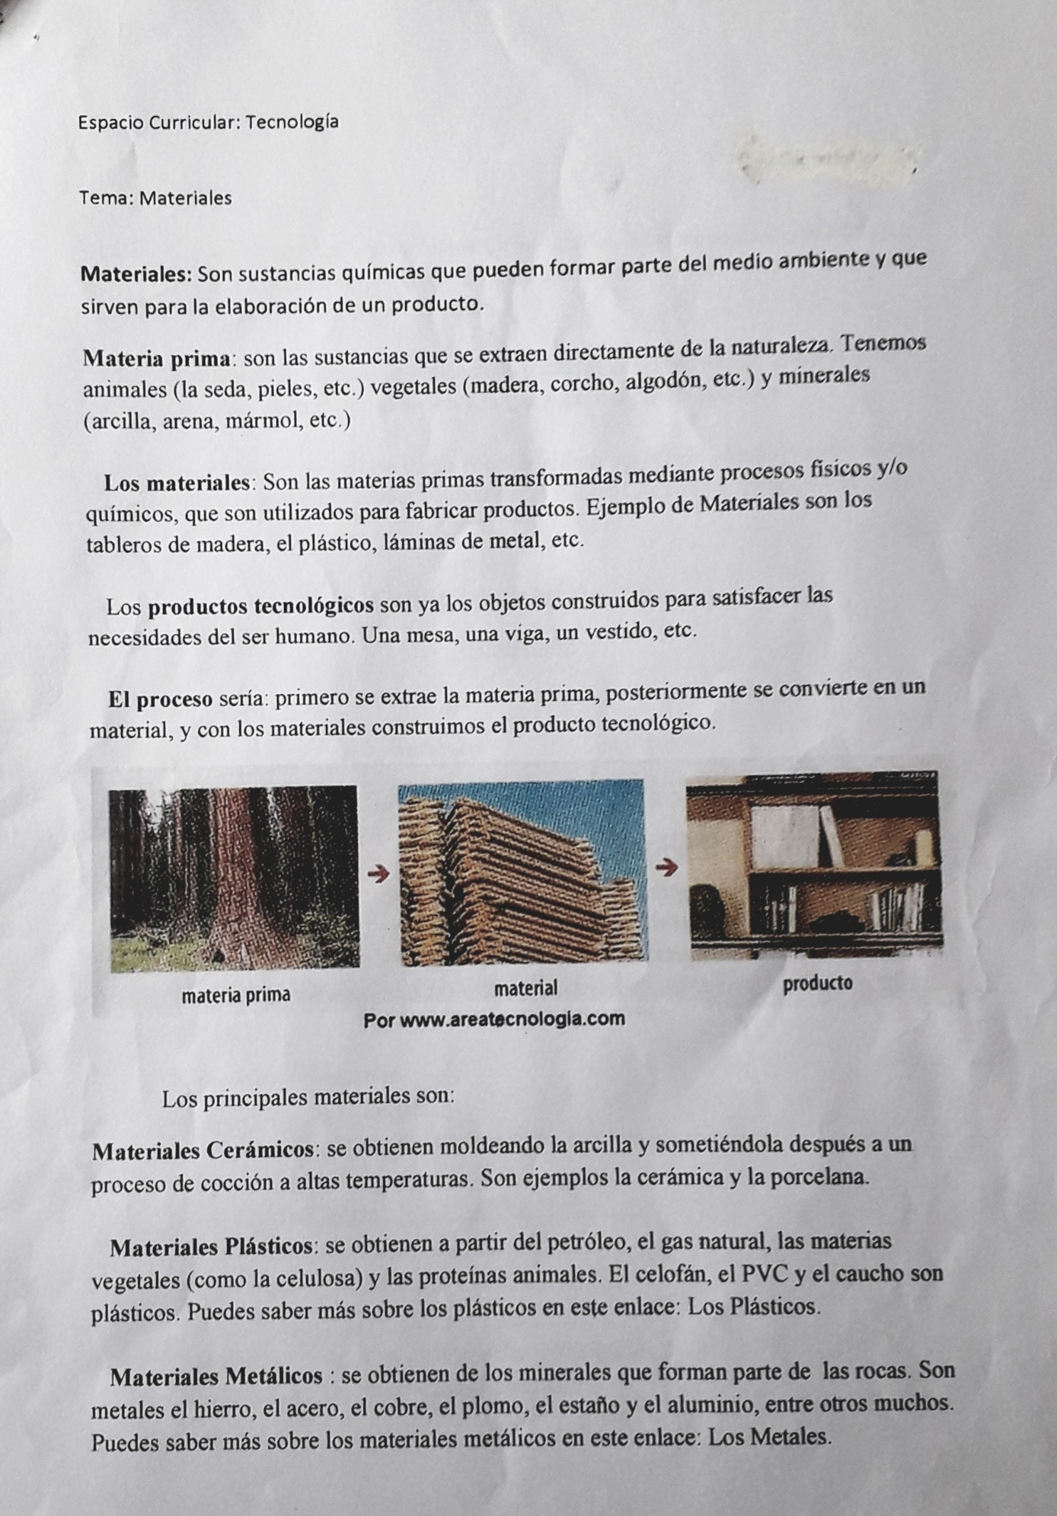
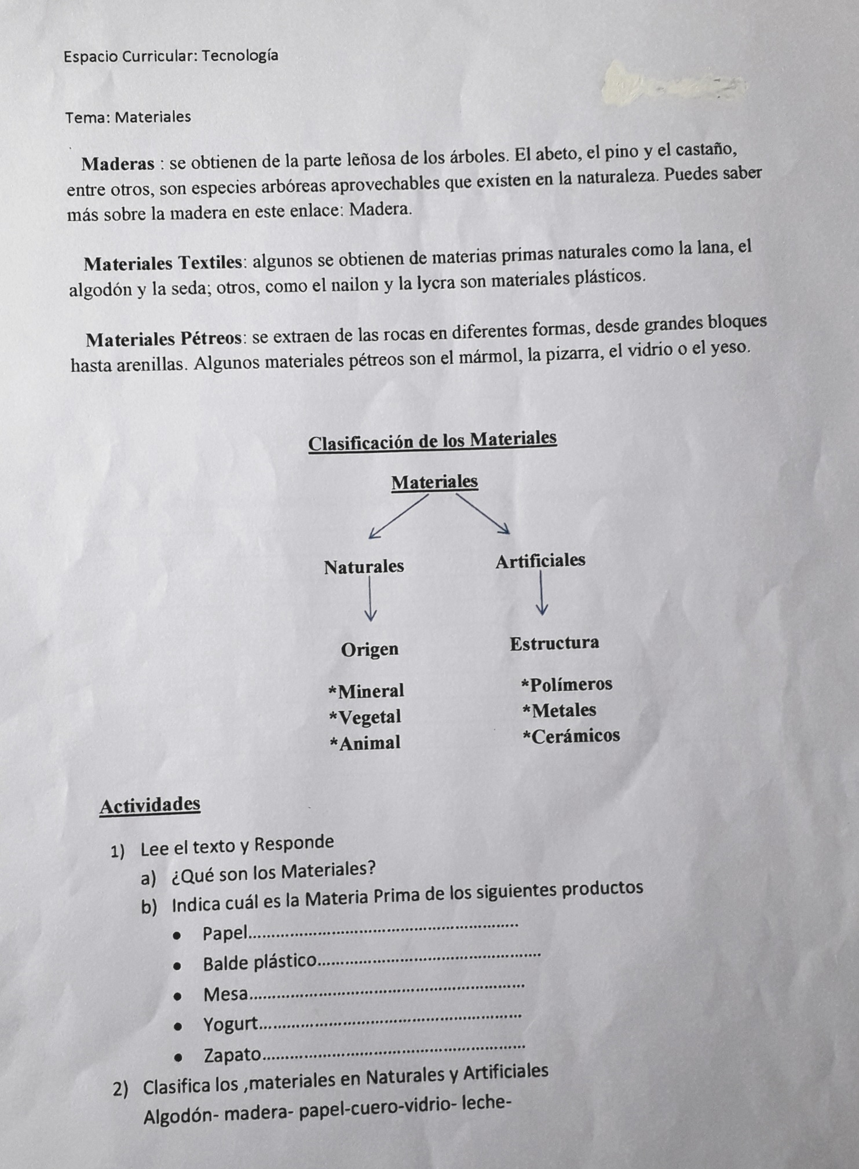

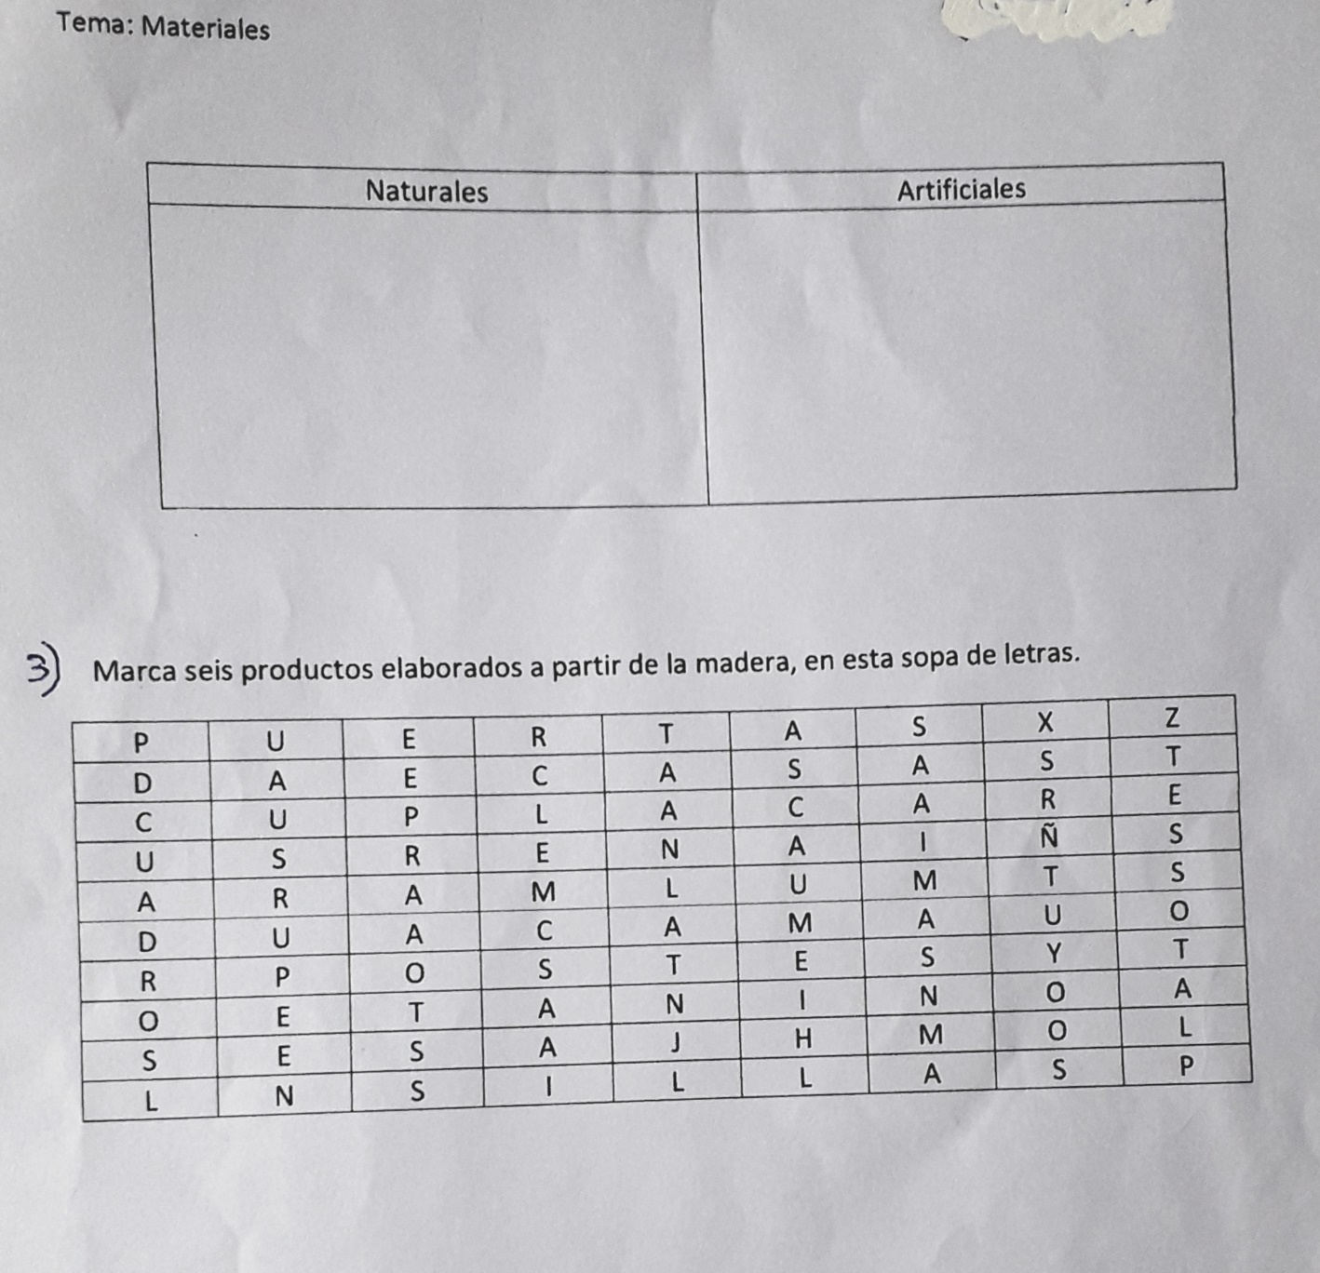

4) Identifique 5 productos de su hogar, explique de que materiales están fabricados. Explique por qué se fabricaron con dicho material.

5) Busque recortes o imágenes de un producto fabricado con un material de origen animal, otro de origen vegetal y de origen mineral.

6) Busque Imágenes, recortes o dibuje, tres productos fabricados con materiales artificiales.

